13/10/2022 11:37
Bionexo
RESULTADO – TOMADA DE PREÇO
Nº20221310EM31028HEAPA
O Instituto de Gestão e Humanização – IGH, entidade de direito
privado e sem fins lucrativos, classificado como Organização Social,
vem tornar público o resultado da Tomada de Preços, com a finalidade
de adquirir bens, insumos e serviços para o HEAPA - Hospital
Estadual de Aparecida de Goiânia, com endereço à Av. Diamante,
s/n - St. Conde dos Arcos, Aparecida de Goiânia/GO, CEP:
Bionexo do Brasil Ltda
Relatório emitido em 13/10/2022 11:37
7
3
4.969-210.
1028/2022
Comprador
Goiânia/GO, 14 de Outubro de 2022.
IGH - HUAPA - HOSPITAL DE URGÊNCIA DE APARECIDA DE GOIÂNIA (11.858.570/0004-86)
AV. DIAMANTE, ESQUINA C/ A RUA MUCURI, SN - JARDIM CONDE DOS ARCOS - APARECIDA DE GOIÂNIA, GO CEP: 74969-210
Relação de Itens (Confirmação)
Pedido de Cotação : 247314758
COTAÇÃO Nº 31028 - MATERIAL MÉDICO - HEAPA OUT/2022
Frete Próprio
Observações: *PAGAMENTO: Somente a prazo e por meio de depósito em conta PJ do fornecedor. *FRETE: Só serão aceitas
propostas com frete CIF e para entrega no endereço: AV. DIAMANTE, ESQUINA C/ A RUA MUCURI, JARDIM CONDE DOS ARCOS, AP
DE GOIÂNIA/GO CEP: 74969210, dia e horário especificado. *CERTIDÕES: As Certidões Municipal, Estadual de Goiás, Federal,
FGTS e Trabalhista devem estar regulares desde a data da emissão da proposta até a data do pagamento. *REGULAMENTO: O
processo de compras obedecerá ao Regulamento de Compras do IGH, prevalecendo este em relação a estes termos em caso de
divergência.
Tipo de Cotação: Cotação Emergencial
Fornecedor : Todos os Fornecedores
Data de Confirmação : Todas
Faturamento
Mínimo
Validade da
Proposta
Condições de
Pagamento
Fornecedor
Prazo de Entrega
Frete Observações
Cientifica Médica Hospitalar
Ltda
GOIÂNIA - GO
2 dias após
confirmação
1
R$ 2.000,0000
13/10/2022
30 ddl
CIF
null
Vanessa Nogueira - (62) 3088-9700
vendas3@cientificahospitalar.com.br
Mais informações
Programação
de Entrega
Preço
Unitário Fábrica
Preço
Valor
Total
Produto
Código
Fabricante
Embalagem Fornecedor Comentário
Justificativa
Rent(%) Quantidade
Usuário
CATETER
INTRAVENOSO
PERIFÉRICO C/
DISPOSITIVO
SEGURANÇA N22 ->
ATOXICO,
Danielly
Evelyn
Pereira Da
Cruz
CATETER
INTRAVENOSO
HEALCATH SAFETY
2G C/DISP.C/50 -
GAMMA CRUCIS -
GAMMA CRUCIS
;1 - Fornecedor não
respondei e-mail de
homologação. 2 ao 8
Foncedores solicitam
pagamento antecipado.
Cientifica
Médica
Hospitalar
Ltda
APIROGENICO,
R$
R$
R$
1
ESTÉRIL, EMBALADO
INDIVIDUALMENTE.
COM RG. MS. DEVERÁ
CONTER DISPOSITIVO
DE SEGURANÇA QUE
ATENDA A NR 32 E
PORTARIA 1748/2011. -
UNIDADE
19689
-
CAIXA
null
1600 Unidade
2
1,8400 0,0000
2.944,0000
11/10/2022
14:39
EQUIPO P/
HIDRATACAO ENTERAL
(AZUL) MACRO
GRAVITACIONAL -
ESPECIFICACOES:
EQUIPO MACROGOTAS
P/ INFUSAO DE AGUA
P/ HIDRATACAO
ENTERAL; -
Danielly
Evelyn
Pereira Da
Cruz
GRAVITACIONAL; -
AZUL; - COM CAMARA
FLEXÍVEL; - COM
EQUIPO NUTRICAO
ENTERAL
CONECT.ESCALONADO,
DESCARPACK
Cientifica
Médica
Hospitalar
Ltda
R$
R$
R$
685,0000
2
7709
-
UND
null
-
500 Unidade
ENTRADA DE AR
1,3700 0,0000
LATERAL COM FILTRO
HIDRÓFILO E TAMPA
PROTETORA; - PINÇA
ROLETE; - CONEXÃO
PARA SONDA DE
1
1/10/2022
14:39
GASTROSTOMIA E
OUTRAS SONDAS COM
PONTA ESCALONADA; -
ESTÉRIL; - REGISTRO
NO MINISTÉRIO DA
SAÚDE.
ESCOVA P/
DEGERMACAO DAS
MAOS C/ CLOREXIDINA
Danielly
Evelyn
Pereira Da
Cruz
;3 - Fornecedor não
respondeu e-mail de
homologação. 1,2 ,4,5
e 6 Fornecedores
solicitam
pagamento.antecipado.
-
> COM CERDAS
MACIAS. CABO
PLASTICO
ESCOVA CLOREXIDINA
2% (RIOHEX) 22ML
C/72 RIOQUIMICA,
RIOQUIMICA
Cientifica
Médica
Hospitalar
Ltda
R$
R$
R$
3
17655
-
CX
null
2052 Unidade
2,2100 0,0000
4.534,9200
DESCARTAVEL
EMBALAGEM
ALUMINIZADA/BLISTER.
REG MS - UNIDADE
1
1/10/2022
14:39
Total
Parcial:
R$
4
152.0
8.163,9200
Total de Itens da Cotação: 3
Total de Itens Impressos: 3
https://bionexo.bionexo.com/jsp/RelatPDC/relat_adjudica.jsp
1/2
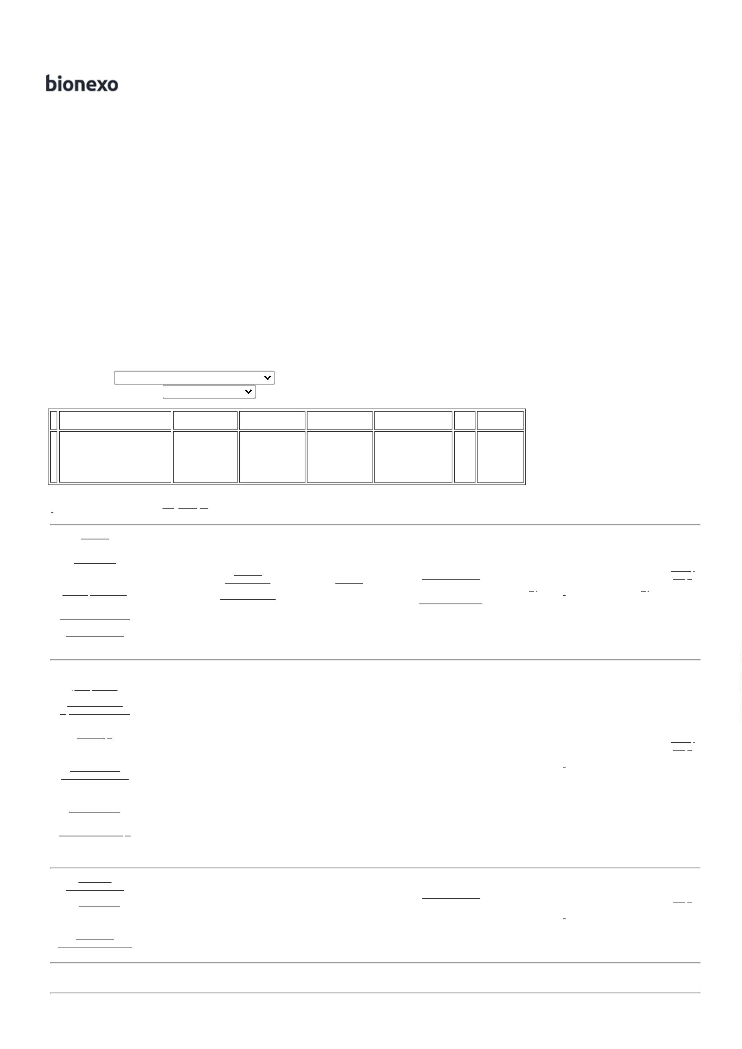

13/10/2022 11:37
Bionexo
Total
Geral:
R$
4
152.0
8.163,9200
Clique aqui para geração de relatório completo com quebra de página
https://bionexo.bionexo.com/jsp/RelatPDC/relat_adjudica.jsp
2/2

